 | ——巩义市予华仪器有限公司是唯一一家在工商总局注册  “予华仪器”品牌的企业
 | 巩义市予华仪器有限责任公司
 | 地址:河南省巩义市英峪工业区
产品技术参数
ZNHW-Ⅱ型智能恒温控温仪
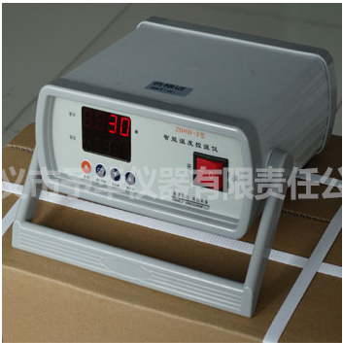

ZNHW-Ⅱ型智能恒温控温仪采用计算机芯片做主控单元，采用多重数字滤波电路，模糊PID控制算法，自整定功能，具有测量精度高，冲温小，单键轻触操作，双屏数字显示，可控硅控制输出，160-240V宽电压电源，并有断偶保护功能，外壳一次性注塑成型，具有外形美观、操作简便、轻巧灵活，是控制电炉、电热套等加热装置做精确控温加热试验的最理想仪器。

ZNHW-Ⅱ型智能恒温控温仪使用方法

1.插入～220V电源，打开电源开关，显示窗显示“K”，设定窗显示“400”字样，为本电器配用K型热电偶，最高控制温度400℃，3秒后，显示窗显示室温，设定窗显示上次设定温度值。

2.将被控制加热器的电源线插入控温仪后面的输出插座内。

3.将温度传感器插入被控温的溶液或容器内。

4.单键操作，按设定加“▲”或设定减“▼”键不放，将快速设定出所需的加热温度如：100℃，绿灯亮表示加温，绿灯灭表示停止，微电脑将根据所设定温度与现时温度的温差大小确定加热量，确保无温冲一次升温到位，并保持设定值与显示值±1℃温差下的供散热平衡，使加热过程轻松完成。

5.自整定功能：启动自整定功能可使不同加热段或加热功率与溶液多少无规律时，升温时间最短，冲温最小，平衡最好，但改变加热介质或加温条件后自整定应重新设定。

6.启动自整定：（1）常按移位键“? ”5秒，设定窗SV数字闪烁即进入自整定状态。（2）按设定键5秒，进入参数设定状态，连续按设定键至“LKV”,将此参数值改为1，再按设定键至“ATV”时，将此参数值改为1，按设定键5秒退出,设定窗SV数字闪烁即进入自整定状态。三次温冲过后数字停止闪烁，表示自整定结束，可进行使用，但自整定需在初始加温时使用，中途进行的自整定不准确。

7.该电器设有断偶保护功能，当热电偶连接不良时，显示窗百位上显示“1”或“hhhh”，绿灯灭，电器即停止加温。
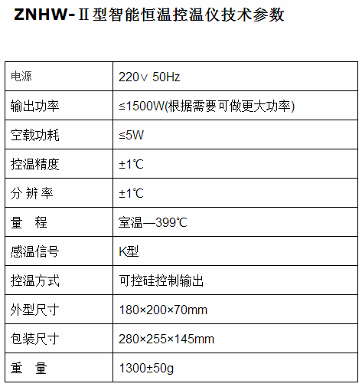
注意事项

1.做腐蚀性液体的测量时，请将传感器用玻璃套管套上，以防腐蚀。
2.非专业人员请不要打开仪表。
3.工作电压：交流180-240∨50Hz。
4.工作时间：≥8小时。
5.环境温度：0-50℃，无腐蚀气体。
6.相对湿度：35％-85％（无冷凝）。
7.请勿过载使用。
8.为保证安全使用请务接地线。
9.保险管Φ5×20 15A。

